**Nederland - Joure (FR) De Groene Molen (Stellingmolen) O**

* 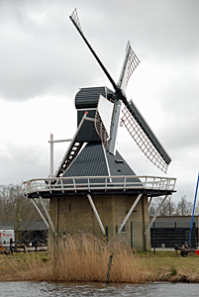Bemaalde voorheen de polder Bleeker met een oppervlakte van 19 ha.  
  In 1937 kwam een Lister dieselmotor in de molen voor de aandr ijving van de vijzel.
* Tot de restauratie in 2009/2010 werd de vijzel door de dieselmotor aangedreven.
* In 1956 werd de molen eigendom van de gemeente Haskerland en is in 1992 en 2009/2010 gerestaureerd.
* Tijdens de restauratie van 2009/2010 is de molen geschikt gemaakt om zowel met de motor of met windkracht de vijzel aan te kunnen drijven